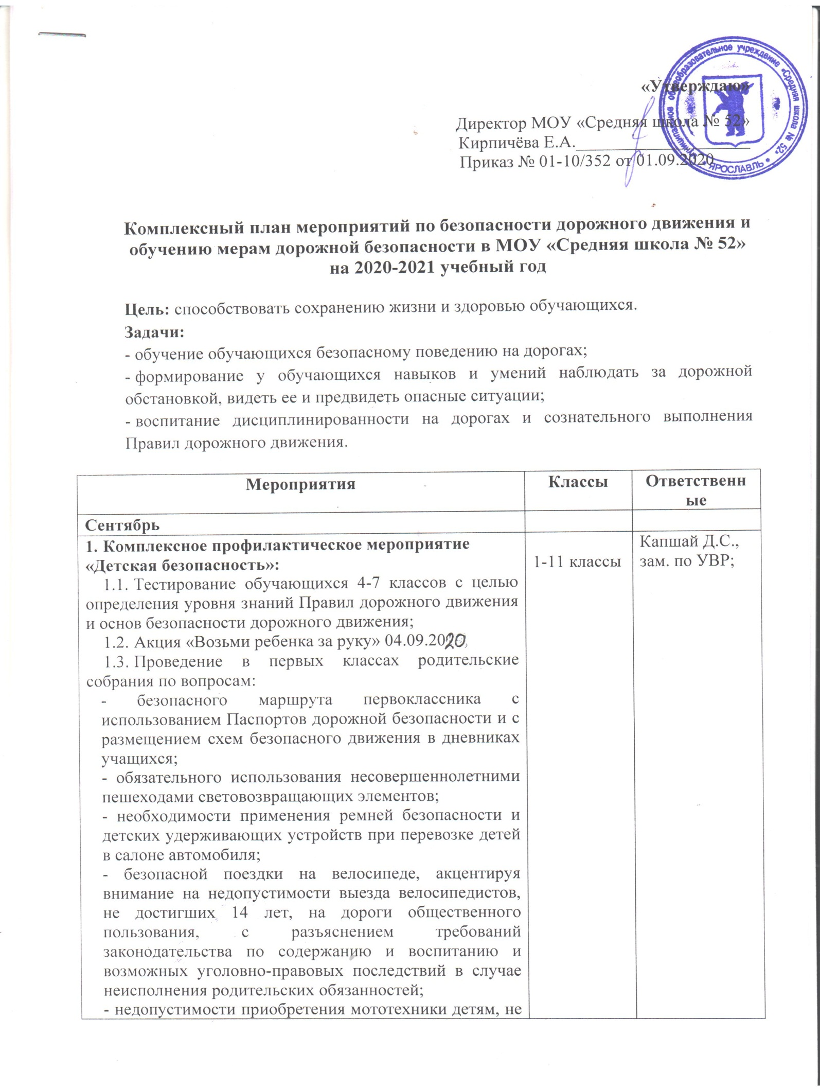

достигшим возраста 16 лет и не имеющим водительское удостоверение соответствующей категории;  Проведение профилактических мероприятий с детьми, направленные на пропаганду соблюдения Правил не достигшим возраста 16 лет и не имеющим водительское удостоверение соответствующей категории;  - Проведение профилактических мероприятий с детьми, направленные на пропаганду соблюдения Правил дорожного движения, привитие и отработку практических навыков безопасного поведения на улице и дороге. На занятиях уделить особое внимание правилам поведения детей в автобусе, а также при ожидании «школьных» автобусов в местах остановок и при подходе к ним;  - Практические занятия для обучающихся 1-4 классов на тему «Мой безопасный маршрут в школу» с использованием Паспортов дорожной безопасности и с размещением схем безопасного движения в дневниках учащихся;  - Проведение Единого урока по безопасности дорожного движения;  - Проведение 23.09-25.09.2020г. акции «Родительский патруль!», направленной на выявление и профилактику правонарушений в области обеспечения безопасности дорожного движения, в т.ч. в части касающейся правил перевозки несовершеннолетних, соблюдения ПДД пешеходами, использования световозвращающих элементов. | 1-11 классы | Капшай Д.С., зам. по УВР;
Организация праздника «Посвящение первоклассников в пешеходы» | 1 классы | Капшай Д.С., зам. по УВР;  Творогова С.В., зам. по ВР;
План совместных мероприятий органов образования и подразделений ГИБДД, направленных на профилактику ДТП на текущий год |  | Капшай Д.С., зам. по УВР;
Разработка бесед для вводного инструктажа на первом родительском собрании о причинах ДТП с участием детей, об ответственности родителей за нарушение, совершаемые детьми в области дорожного движения, по правилам движения |  | Капшай Д.С., зам. по УВР;
Проведение бесед по ПДД инспектором ГИБДД по пропаганде с выдачей памяток по ПДД обучающимся с 1-7 классы | 1-7 классы | Капшай Д.С., зам. по УВР;
Проведение тестирования обучающихся 4-х, 5-х, 6-х, 7-х классов с целью определения уровня знаний Правил дорожного движения и основ безопасности дорожного движения, а также тестирование педагогических работников, реализующих образовательные программы начального общего образования | 4-7 классы | Капшай Д.С., зам. по УВР;  Классные руководители
Проведение тестирования педагогических работников, реализующих образовательные программы  начального общего образования | учителя начальных классов | Капшай Д.С., зам. по УВР;  Классные руководители 1-4 классов;
Оборудование уголков безопасности в кабинетах, |  | Капшай Д.С., зам. по УВР;
Октябрь
Занятие по световозвращающим элементам | 3 классы | Капшай Д.С., зам. по УВР;  инспектор по пропаганде ГИБДД
Беседа по профилактике дорожно-транспортного травматизма на тему «Правила перехода проезжей части. Безопасный маршрут от школы до дома». Выдача детям световозращающих элементов. | 1-4 классы | Капшай Д.С., зам. по УВР;
Организация распространения методической литературы, печатной продукции (буклеты, листовки) по обеспечению безопасности дорожного движения. | 1-11 классы | Капшай Д.С., зам. по УВР;  Творогова С.В., зам. по ВР;
Осуществление подготовки информационных писем в адрес ГИБДД проводимой работе по профилактике ДДТТ и обучению детей навыкам поведения на дороге.
Проведение бесед по ПДД инспектором ГИБДД по пропаганде с выдачей памяток по ПДД обучающимся с 1-7 классы | 1-7 классы | Капшай Д.С., зам. по УВР;
Проведение подвижных игр по ПДД в начальной школе | 1-4 классы | Капшай Д.С., зам. по УВР;
Инструктаж по БДД перед осенними каникулами | 1-11 классы | Классные руководители
Ноябрь
Подготовить программу агитбригады «Светофор» и выступить среди своих школьников |  | Капшай Д.С., зам. по УВР;  Творогова С.В., зам. по ВР;
Организация и проведение проведение профилактической акции: «День памяти жертв ДТП» | 17.11.2019г. | Капшай Д.С., зам. по УВР;
Декабрь
Организация проведения бесед на родительские собрания о причинах ДТП с участием детей, об ответственности родителей за нарушение, совершаемые детьми в области дорожного движения, по правилам движения
Организация проведение в начальных классах на родительских собраниях, посвященных профилактике безопасности дорожного движения и формированию в семье транспортной культуры «Будьте примером для детей в правильном поведении на дорогах».
Родительские собрания, в начальной школе посвященные профилактике ДТП и формированию в семье транспортной культуры «Будьте примером для детей в правильном поведении на дорогах» | 1 раз в квартал | Классные руководители
Инструктаж по правилам поведения на дороге в зимние каникулы. | 1-11 классы | Классные руководители
Январь
Инструктаж по правилам поведения на дороге в зимние каникулы. | 1-11 классы | Классные руководители
Февраль
Конкурс среди учащихся 5-6 классов «Письмо водителю» | 5-9 классы | Капшай Д.С., зам. по УВР;  Учителя русского и литературы
Проведение в начальных классах конкурса рисунков «Правила дорожного движения – наши верные друзья». Оформление из лучших рисунков выставку и провести экскурсию для детей | 1-4 классы | Капшай Д.С., зам. по УВР;  Классные руководители
Март
Общешкольные родительские собрания с привлечением инспектора ГИБДД
Организация информационно-пропагандисткской акции «Автокресло-детям!» | 1-5 класс | Капшай Д.С., зам. по УВР;  Классные руководители
Апрель
Организация и проведение профилактической акции «Письмо водителю»
Май
Соревнования «Безопасное колесо»
Профилактические мероприятия «Каникулы» | 1-10 классы | Капшай Д.С., зам. по УВР;  классные руководители
Организация информационно-пропагандисткской акции «Родительский патруль» | 1-11 классы | Капшай Д.С., зам. по УВР;  классные руководители
Август
Актуализация паспорта дорожной безопасности и схемы безопасных маршрутов движения детей в школу и обратно, с определением «зон риска» связанных с детским дорожно- транспортным травматизмом. |  | Капшай Д.С., зам. по УВР;
Мероприятия, реализуемые в течение всего года
1. Проведение инструктажей с учащимися по правилам поведения в транспорте, на проезжей части, во дворах;  2. Планирование и проведение мероприятий для месячника безопасности, недели ОБЖ; игровых программ по БДД для начальной школы.  3. Сотрудничество с инспекторами ГИБДД по пропаганде, совместное проведение массовых мероприятий по БДД.  4. Участие в школьных и районных конкурсах по безопасности дорожного движения.  5. Проведение уроков по БДД в рамках предметов ОБЖ  6. Проведение ежедневных «минуток безопасности», акцентируя внимание на погодные условия и особенности улично-дорожной сети.  7. Беседа с учащимися перед каждыми каникулами на тему «Улица полна опасностей и неожиданностей»  8. Проведение тестирования по практическому владению учащимися навыками безопасного поведения на дорогах и в транспорте.  9. Выпуск тематической стенной газеты «Будь внимателен на дороге, пешеход!».  10. Занятия по оказанию первой медицинской помощи.  11. Индивидуальные беседы с учащимися, находящимися на внутришкольном контроле, со старшеклассниками, имеющими мотоциклы, скутеры в хозяйстве и их родителями по данной теме.  12. Организация изучения Правил дорожного движения с детьми согласно Программе.  13. Оформление в школе уголков по безопасности дорожного движения.  14. Проведение тематических утренников, викторин, игр, конкурсов, соревнований по ПДД.  15. Ежемесячно отслеживать дорожно-транспортные происшествия в школе и по необходимости информировать департамент образования.  16. Обеспечить проведение служебной проверки, результаты доводить до сведения заинтересованных служб по каждому факту ДТП с участием учащихся.  17. Организация распространения методической литературы, печатной продукции (буклеты, листовки) по обеспечению безопасности дорожного движения. | 1-11  1-11  1-11  1-11  1-4, 8, 10,11  1-11  1-11  1-11  4,5,6,7 | Классные руководители  Капшай Д.С.,  Соловьева Л.В.  Учитель ОБЖ  Классные руководители  Изотова И.А.  Изотова И.А., учителя информатики.  врач  Изотова И.А., классные руководители  Изотова И.А.,  классные руководители

___________________________

